2023秋《操作系统》课程实验报告
实验5
21301037 谷雅丰
- 实验步骤
1. 时钟中断与计时器
实现timer子模块获取mtime的值
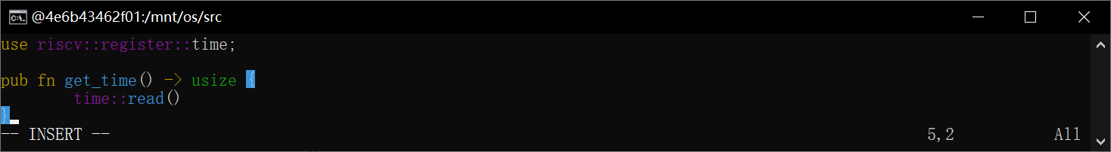
在sbi子模块实现设置mtimecmp的值
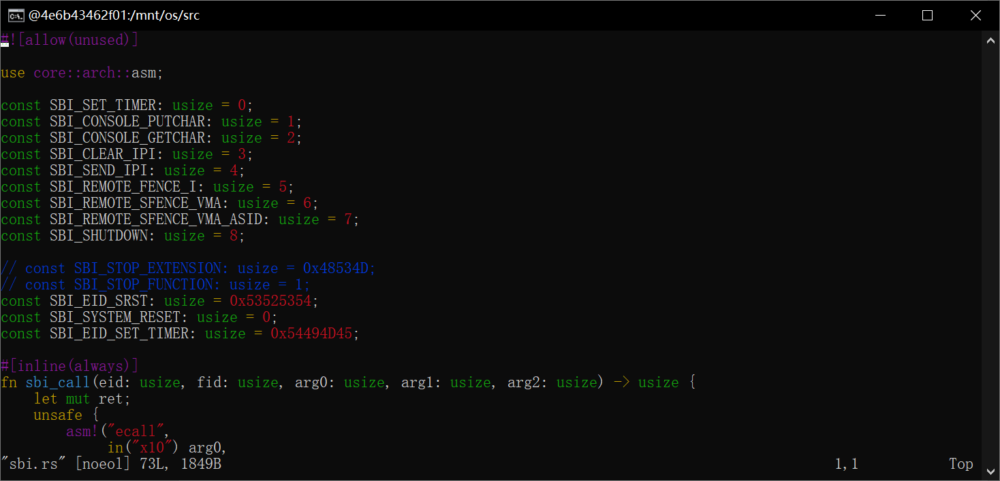
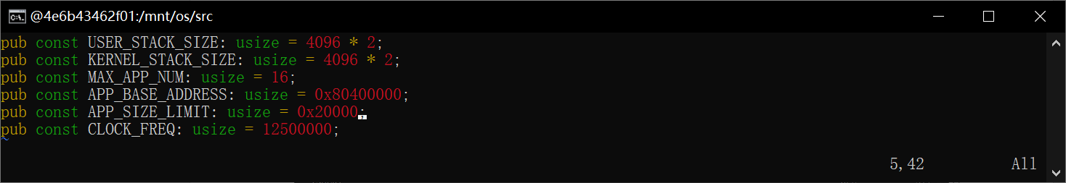
增加get_time系统调用的实现
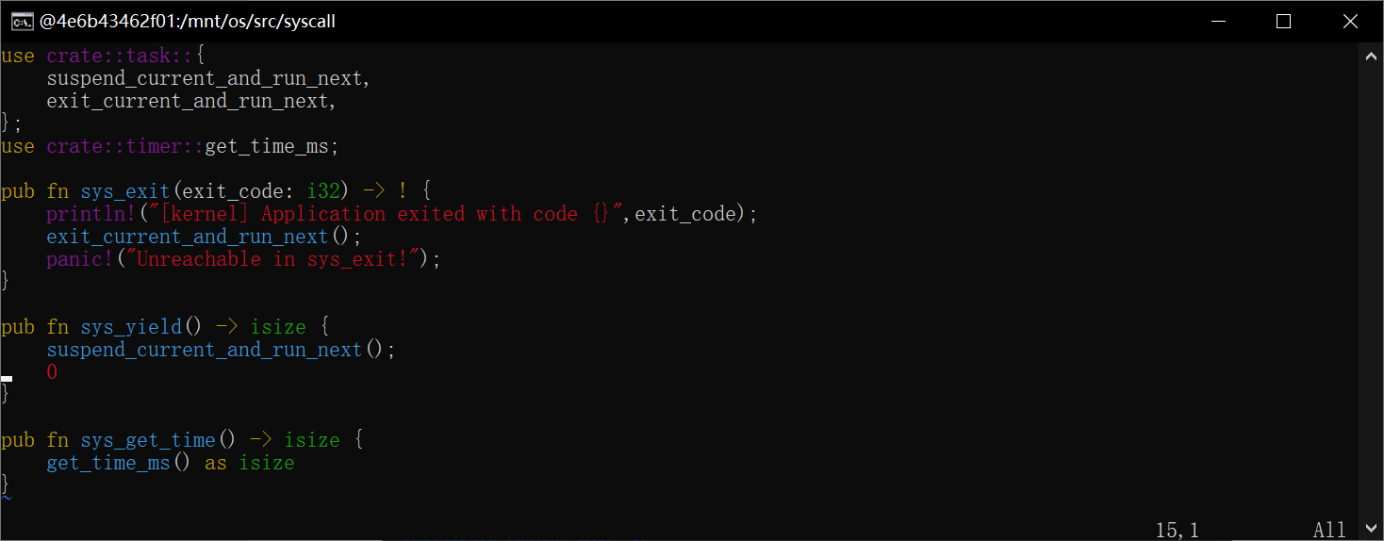
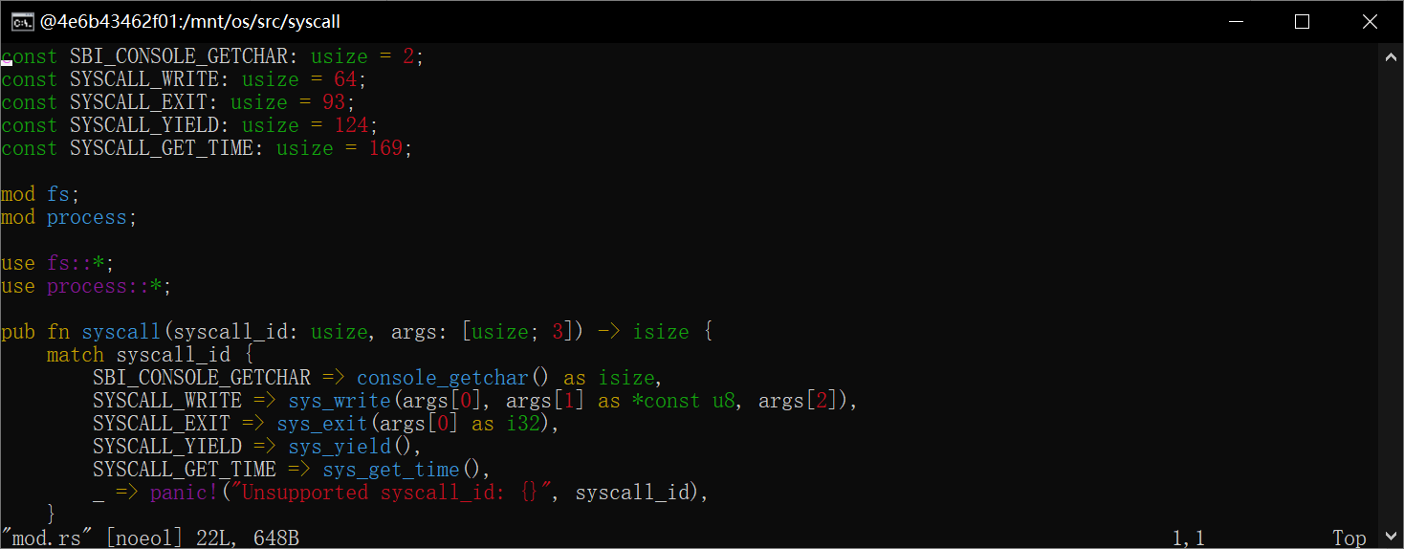

2. 修改应用程序
增加get_time系统调用
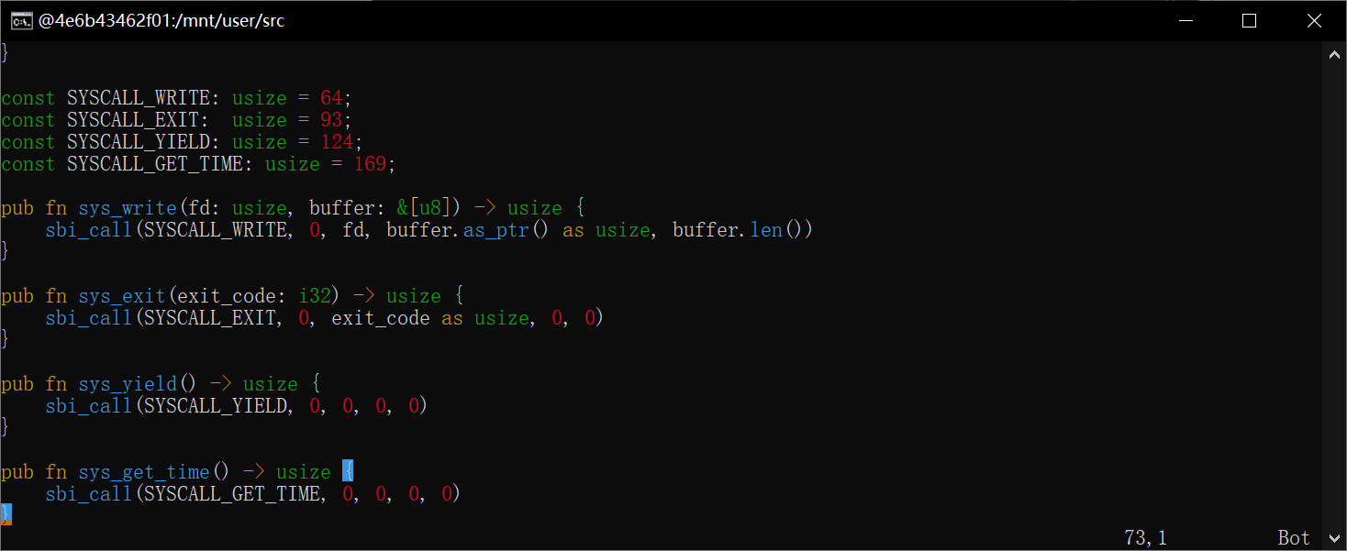
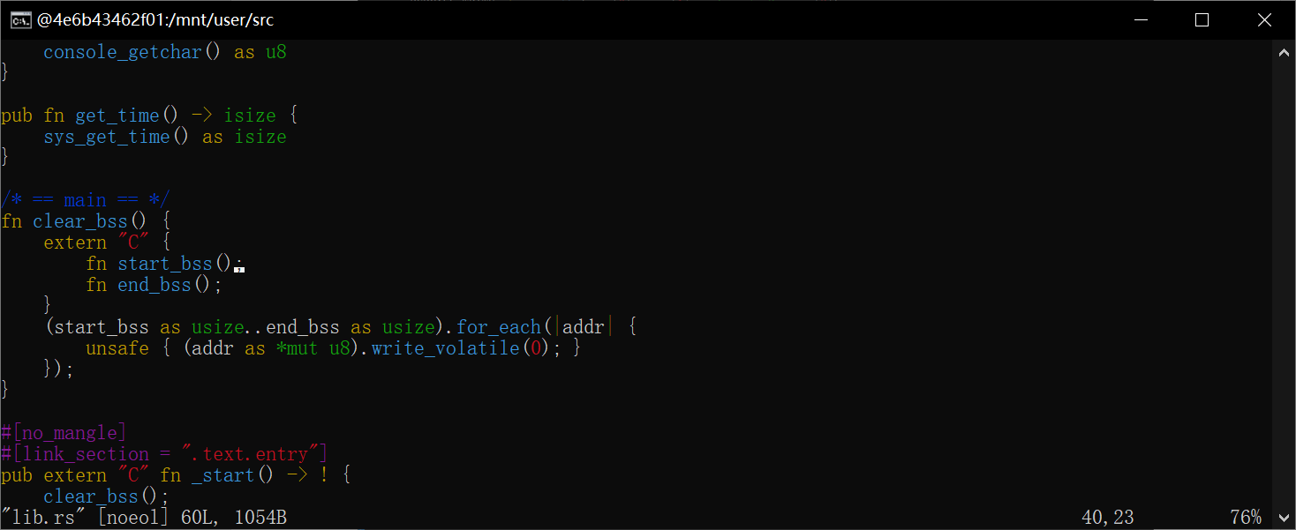
实现新的测试应用
分别编写00power_3.rs，01power_5.rs，02power_7.rs以及03sleep.rs四个测试应用程序

3. 抢占式调度
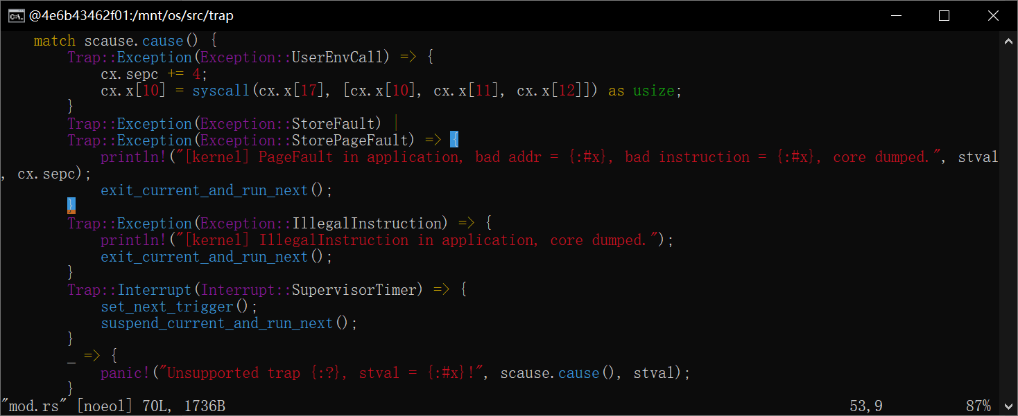
编译运行
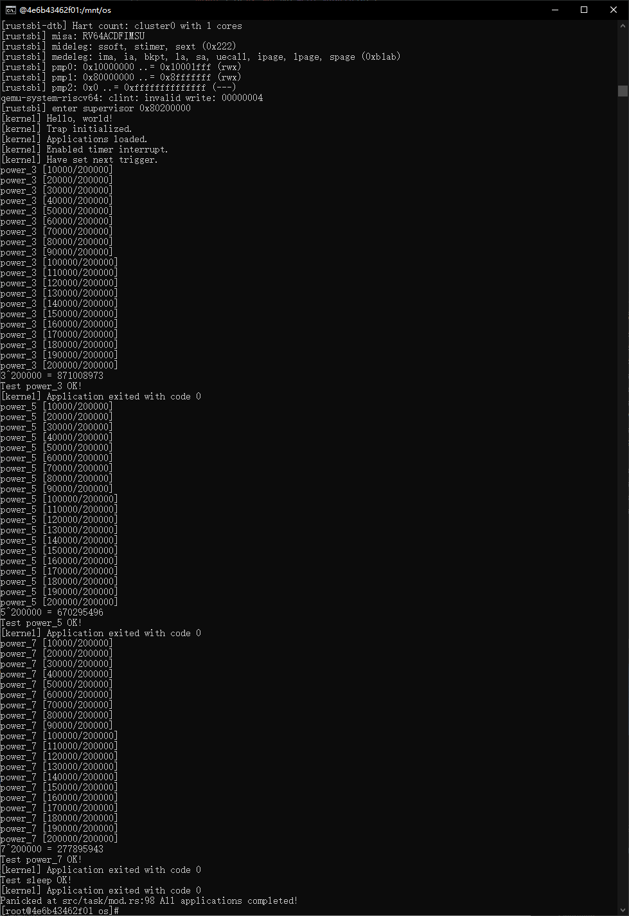

- 思考问题
1. 分析分时多任务是如何实现的
首先，在RISC-V架构中，我们需要设置一个计时器，规定CPU执行多少秒后触发一次中断。这一操作的代码位于os/src/timer.rs文件中。
接着，我们使用RISC-V的sie::set_stimer()函数，以便操作系统能够定期为当前进程生成中断。具体实现可在os/src/trap/mod.rs文件中找到。
随后，我们需要处理中断异常。与其他异常不同，中断异常不应导致当前程序退出，因此我们不调用exit_current_and_run_next()函数，而是调用suspend_current_and_run_next()函数，处理中断的代码同样位于os/src/trap/mod.rs文件中。
最后，在操作系统的入口处启用sie::set_stimer()的中断，并设置第一次中断的时间间隔，从而实现分时多任务。这一操作的代码可以在os/src/main.rs文件中找到。

2. 分析抢占式调度是如何设计和实现的
抢占式调度继承了上一次实验中任务上下文切换的机制。通过保存当前任务的上下文并读取下一个任务的上下文，实现任务的切换。这种任务切换是由操作系统发起的，而不是由程序主动触发，因此属于抢占式调度。
核心函数是实验4中实现的suspend_current_and_run_next()函数，该函数分为两步：
挂起当前任务（将任务状态设置为Ready）；执行下一个任务。
除此之外，我们使用定时器来定时中断当前任务，从而执行下一个任务。

3. 对比上个实验实现的协作式调度与本实验实现的抢占式调度
联系:
这两种调度方法都基于任务（Task），在中断或使用yield时，都会保存当前任务的上下文并切换到下一个任务。
区别:
协作式调度是由程序主动让出CPU资源，通过在代码中使用yield来触发。
抢占式调度是被动让出CPU资源，在操作系统中通过定时器引起的中断来触发。
抢占式调度需要额外实现一个计时器，也是本次实验的主要代码量。

- Git提交截图
ZY-MC/2023-Fall-OS-Test (github.com)
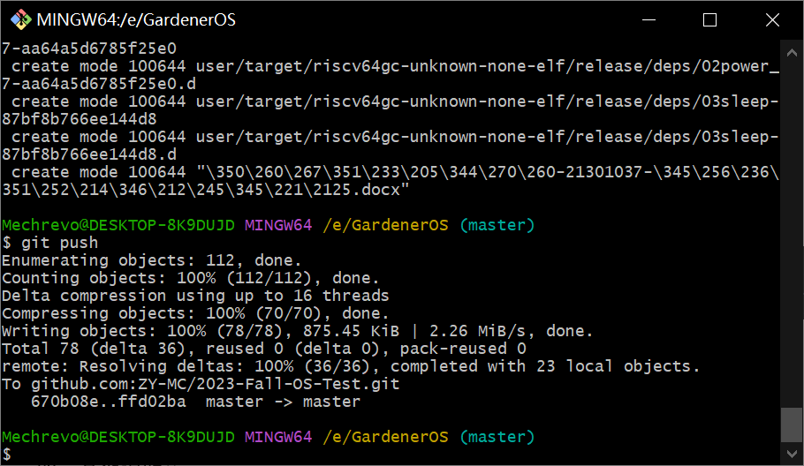

- 其他说明
无

